Tạo báo cáo bằng Window Report

1. Cài đặt report
   1. Cài đặt rdlc : extensions\ manage extensions
   2. gõ rdlc tại cửa số search rồi chọn MS RDLC Report Sesigner

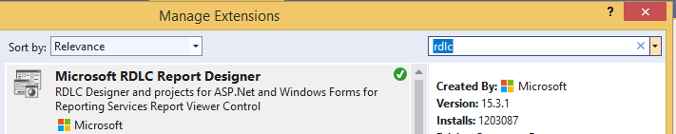

1. Cài đặt report services: Tools\ Nuget Packet Manage\Mage Nuget Packets For Solution

Tại tab Browse gõ report để tìm kiếm:

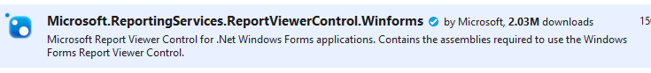

Rồi chọn tên dự án và chọn cài đặt.

1. Tạo report để hiển thị lên report viewer
   1. Tạo 1 form
   2. Từ toolbox kéo reportviewer vào form chứa (thương chọn dock để hiện thị full trên vật chứa)
   3. Tạo report: project\add new items\report
   4. Thiết kế giao diện báo cáo như mong muốn(thêm header, footer), thân có dữ liệu thì thêm table (tạo tự động winzard để lấy dữ liệu đổ lên bảng)
2. Viết sự kiện formload (ví dụ đối với bảng ltbDiemMon:

ProcessDataBase pd = new ProcessDataBase();

reportViewer1.LocalReport.ReportEmbeddedResource =

"WindowsFormsApp2.**Report1.rdlc**";

ReportDataSource rpd = new ReportDataSource();

rpd.Name = "**DataSet1**";

rpd.Value = pd.ReadTable("select * from ltbDiemMon");

reportViewer1.LocalReport.DataSources.Add(rpd);

this.reportViewer1.RefreshReport();